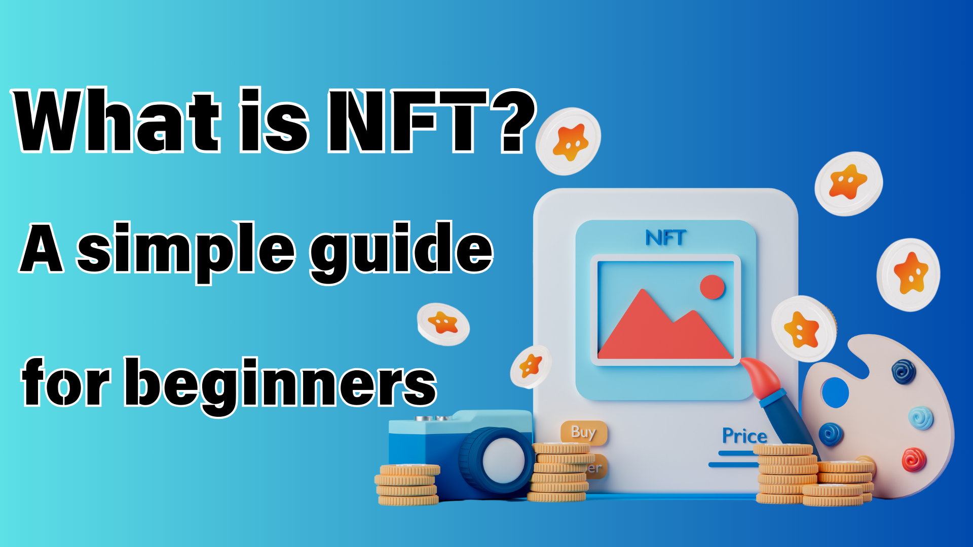
NFT چیست؟ راهنمای آسان که حتی مبتدیان می توانند درک کنند
سلام به خانواده ژاپن دائو
این بار ، من می خواهم "NFT" را که اخیراً می شنوم کشف کنم اما با شما خوب نمی فهمم.
حتی اگر هرگز NFT را لمس نکرده اید ، اشکالی ندارد.
اگر این مقاله را بخوانید ، می توانید اصول اولیه NFT را ببینید!
علاوه بر این ، پس از دانستن جذابیت NFT ، لطفاً به دنیای ژاپن دائو نگاهی بیندازید!
https://note.com/japandaosolution/n/n68c1767971a9
NFT مختصر چیست؟
اول از همه ، اساسی اصول اولیه! NFT مخفف "نشانه غیر قابل قربانی" است. در ژاپنی ، این یک "یک یکنواخت" است. این کمی دشوار به نظر می رسد. اما نگران نباشید.
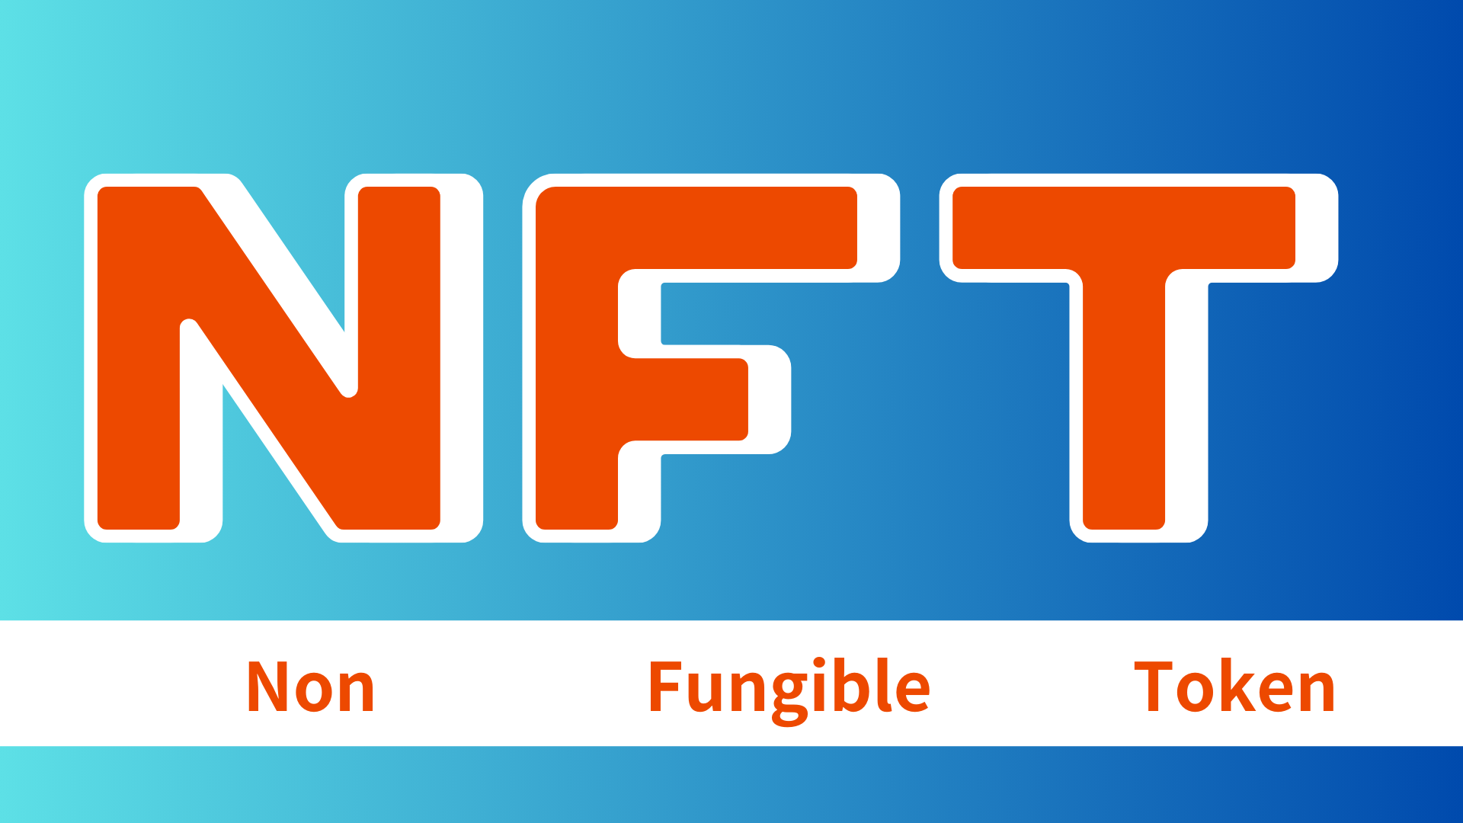
تاریخ ساده NFT
سال 2014:
اولین NFT "کوانتوم" متولد می شود
2017:
به نظر می رسد Cryptopunks پتانسیل هنر NFT را نشان می دهد
Cryptokitties بازدید می کند ، و آگاهی عمومی NFT افزایش یافته است
2021:
بازار NFT به طور انفجاری رشد می کند
کار Beeple برای حدود 6.9 میلیارد ین اهدا شد و آن را به یک موضوع بزرگ تبدیل کرد
اکنون:
در زمینه های مختلف مانند هنر ، بازی ، موسیقی استفاده می شود
امکانات جدید در حال بررسی با تکامل فناوری است
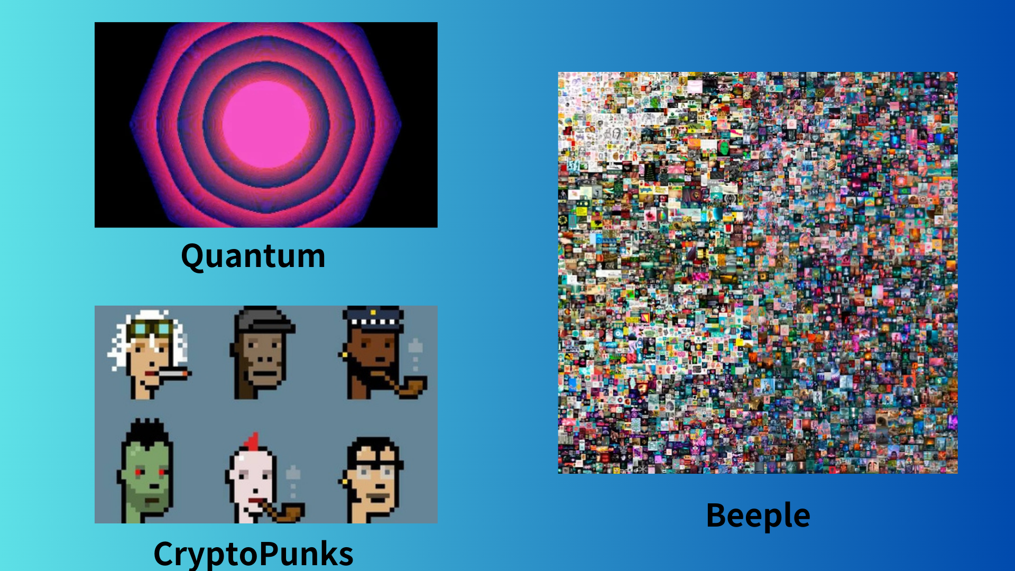
ویژگی های NFT: یک و تنها دارایی های دیجیتال
بزرگترین ویژگی NFT این است که آنها "منحصر به فرد" هستند. به عنوان مثال ، لایحه 10،000 -yen بدون توجه به چه کسی آن را دارد. این "جایگزین" نامیده می شود.
از طرف دیگر ، NFT یک چیز ویژه در جهان است. شما می توانید چیزهای غیر قابل جبران ، مانند عکس های خاطرات خود و آثار هنری محدود هنرمندان مورد علاقه خود را در دنیای دیجیتال "" داشته باشید.
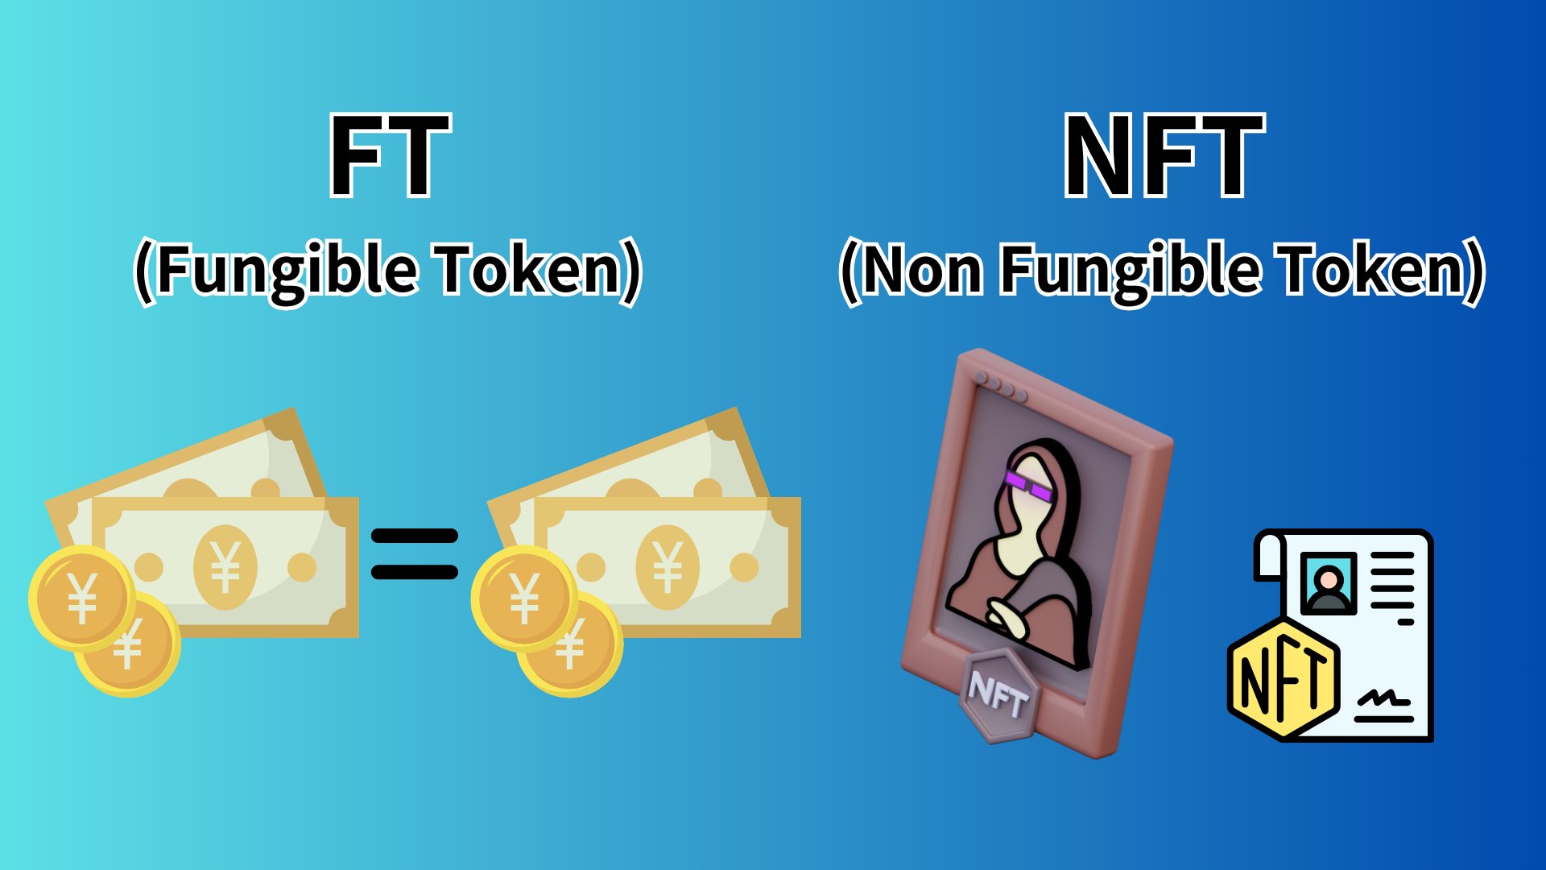
زمینه فنی NFT: قدرت blockchain
NFT مبتنی بر فناوری blockchain است. blockchain یک فناوری است که داده ها را توزیع و حفظ می کند و جعل آن را بسیار دشوار می کند.
این ویژگی ها تنها ماهیت و مالکیت NFT را تضمین می کند. بسیاری از NFT ها بر روی blockchain به نام Ethereum ایجاد می شوند ، اما می توانید NFT را با سایر blockchain ایجاد کنید.
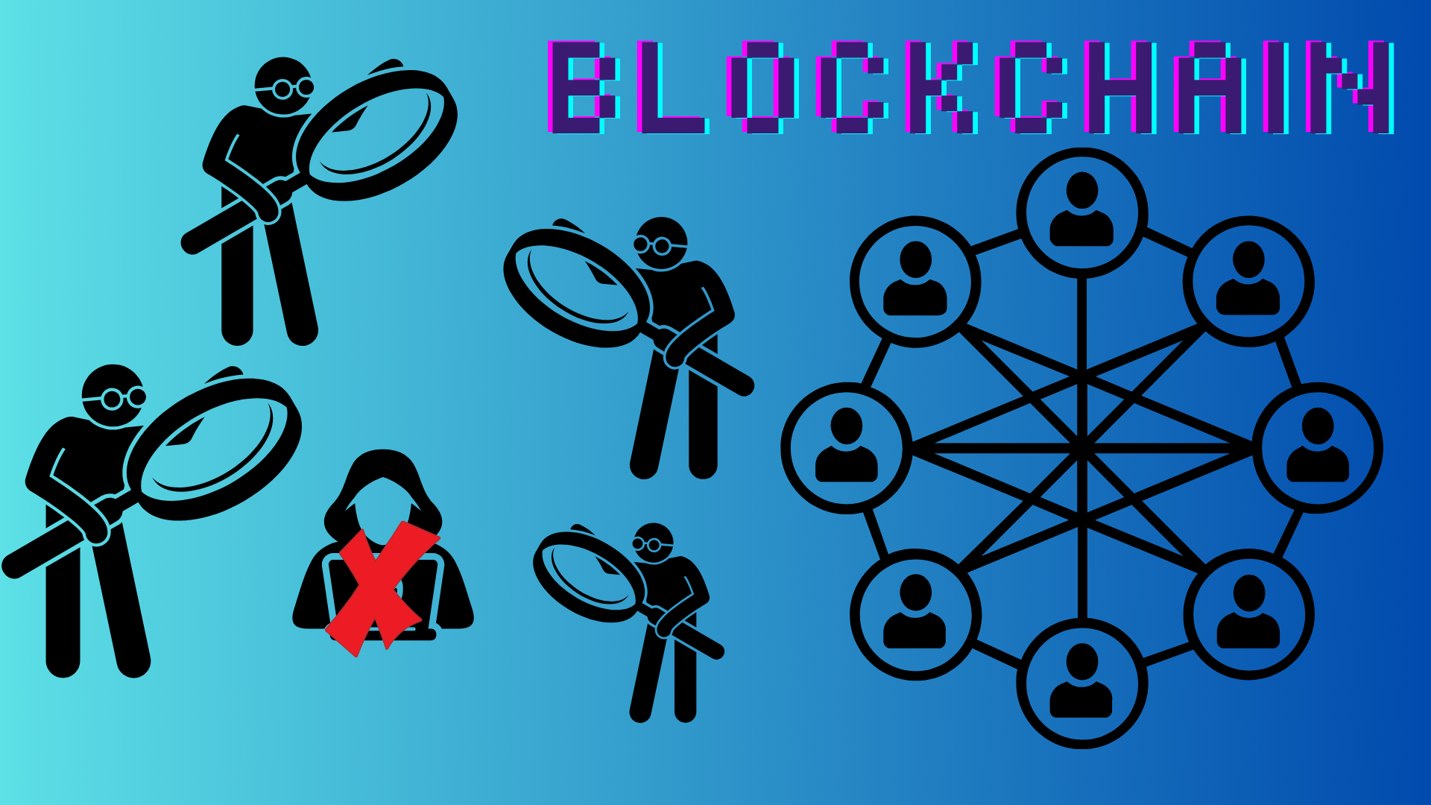
استفاده از NFT: هنر ، بازی ها و ...
NFT در زمینه های مختلف استفاده می شود.
مثلا:
هنر دیجیتال: شما می توانید آثار دیجیتالی هنرمندان مشهور را به عنوان NFT خریداری کنید.
بازی: با ساختن موارد و شخصیت های موجود در بازی به NFT ، واقعاً می توانید آنها را در اختیار داشته باشید.
موسیقی: بلیط های زنده به عنوان NFT (Ticketnft) صادر شده و دسترسی به محتوای فن در NFT را فراهم می کند
قابل جمع آوری: کارتهای معاملاتی دیجیتال و موارد محدود.
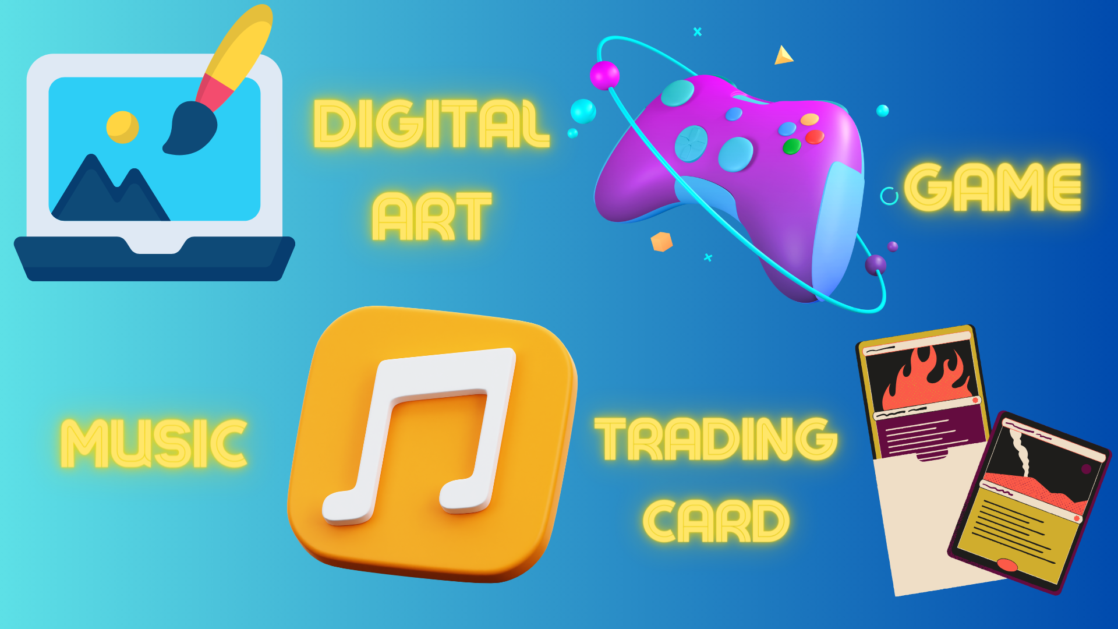
ارزش NFT: چرا NFT ارزش دارد؟
مقدار NFT عمدتا از عوامل زیر ناشی می شود:
نادر: ارزش "فقط" در دنیای دیجیتال
صدور گواهینامه: اثبات مالکیت توسط blockchain
جامعه: ارزش جامعه از طریق NFT شکل گرفته است
ابزار: حقوق و کارکردهای ویژه ای که به دارندگان NFT داده می شود
برند: ارزش برند هنرمندان و شرکت ها
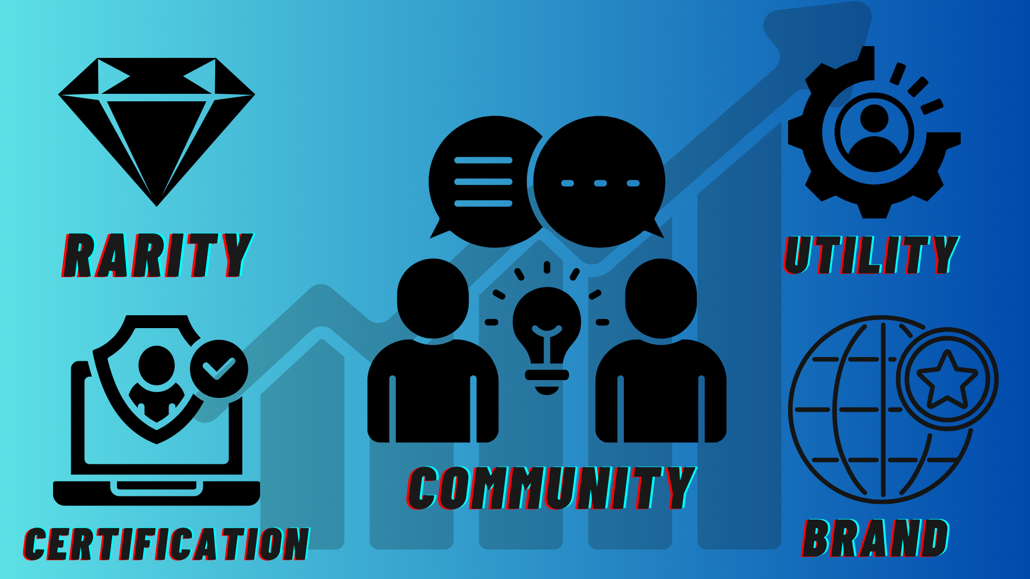
NFT شایستگی: هم برای فروشندگان و هم برای خریداران خوب است!
NFT مزیت فروشنده و خریدار را دارد.
فروشنده:
شما می توانید به طور مستقیم ارزش کار خود را تعیین کنید
سود در توزیع ثانویه ممکن است بدست آید
طرف خریدار:
تضمین شده واقعی است
به یک "مالک" واقعی دارایی های دیجیتال تبدیل شوید
نحوه خرید NFT: آسان حتی برای مبتدیان!
خرید NFT آسانتر از حد انتظار است. جریان اساسی مانند این است:
تهیه یک کیف پول ارز مجازی (توصیه شده توسط Metamask)
خرید ارز مجازی (اغلب از اتریوم استفاده کنید)
NFT مورد نظر خود را در NFT Market Market (OpenSea و غیره) پیدا کنید
خرید!
با این حال ، توصیه می شود برای اولین بار با مقدار کمی شروع کنید.
نکته ای که باید توجه داشته باشید: NFT همچنین دارای مشکلات است
NFT امکانات زیادی دارد ، اما نکاتی نیز وجود دارد که باید توجه داشته باشید:
نوسانات قیمت ممکن است شدید باشد
شما باید در مورد کلاهبرداری و جعلی مراقب باشید
برخی از افراد نگران تأثیر محیط هستند
پس از درک این خطرات ، سرگرمی و عاقلانه با NFT مهم است.
چشم انداز آینده NFT: پتانسیل بیشتر
دنیای NFT هر روز در حال تحول است. در آینده انتظار می رود:
همکاری بین دارایی های دنیای واقعی و NFT (به عنوان مثال ، NFT برای حقوق املاک و مستغلات)
گسترش استفاده در متاور
توسعه روشهای ایجاد NFT سازگار با محیط زیست بیشتر
ظاهر مدلهای تجاری جدید با استفاده از NFT
واژه نامه: اصطلاحات اصلی مرتبط با NFT
نعناع: دارایی های دیجیتالی را به عنوان NFT در blockchain ایجاد و صادر کنید
هزینه بنزین: هزینه تجارت در blockchain
کیف پول: کیف پول برای ذخیره ارز مجازی و NFT
PFP (تصویر پروفایل): NFT به عنوان تصاویر پروفایل SNS استفاده می شود
SBT (Soul Bound Token): NFT که قابل انتقال یا خرید و فروش نیست
خلاصه
NFT یک فناوری نوآورانه است که مفهوم "یکنواختی" و "مالکیت" را در دنیای دیجیتال به ارمغان می آورد. ART ، موسیقی ، بازی ها ... در زمینه های مختلف برای ایجاد امکانات جدید استفاده می شود.
ممکن است در ابتدا دشوار به نظر برسد ، اما اگر درک خود را گام به گام عمیق تر کنید ، مطمئناً سرگرمی جدیدی پیدا خواهید کرد.
اگر به DAO ژاپن علاقه دارید ، لطفاً "مجله ژاپن دائو" را دنبال کنید و اسکی کنید.
حساب X رسمی: https: //twitter.com/japannftmuseum
اختلاف نظر رسمی: https://discord.com/invite/japandao
فرمول اینستاگرام: https://www.instagram.com/japannftmuseum/

